**Шило Франциск Янков (Szyłło Francisc)**

8 сентября 1799 г – крещение сына Франциска (НИАБ 1781-27-199, лист 129, №40/1799-р).

**НИАБ 1781-27-199:** Лист 129. **Метрическая запись №40/1799-р.**

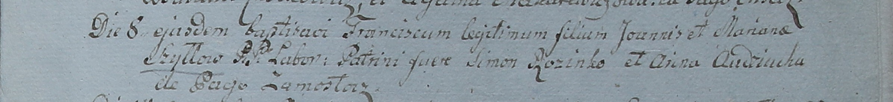

Дедиловичский костел Наисвятейшего Сердца Иисуса. 8 сентября 1799 года. Метрическая запись о крещении.

Szyłło Francisc – сын крестьян с деревни Замосточье.

Szyłło Joann – отец.

Szyłłowa Mariana – мать.

Rozinko Simon – крестный отец.

Audziucha Anna – крестная мать.

Linhart Hyacinthus – ксёндз.